宜蘭縣碧候國民小學暨幼兒園113年度國家防災日地震避難掩護演練計畫
一、依據：
(一) 宜蘭縣政府113年8月1日府教資字第1130121392B號函頒「113年度宜蘭縣國家防災日各級學校及幼兒園地震避難掩護演練實施計畫」
(二)災害防救法及「教育部各級學校校園災害管理要點」。
二、目標
(一)透過災害防救演練，了解災害防救的實際操作，深化各學齡層的防災素養。
(二)藉由災害防救活動的參與，達成校園防災目標，奠基永續安全校園。
(三)配合行政院國家防災日活動，實施全國各級學校及幼兒園地震避難掩護演練，熟稔「趴下、掩護、穩住」抗震保命三步驟， 強化師生地震災害應變處理能力，俾利做好防震準備，有效減低災損，以維護校園及師生安全。
三、本計畫所稱災害，指下列災難所造成之損害：
(一)天然災害：風災、水災、震災、土石流及坡地崩塌等災害。
(二)人為災害：火災、毒性化學物災害、傳染病、重大交通事故及其他人為所造成之傷(損)害等。
四、參與人員：本計畫由本校全體教職員工生共同參與。

五、組織與職掌：
(一)組織本校校園災害防救應變編組，並分工如下：
(學年度組織編組依每學年人員編制排定後公佈施行)
指揮官
友旮恩尤洛校長
校長

搶救組
游兆安組長
科任教師 林紹華
英文科任教師 廖郁劼
校護 洪紹純(醫護)
工友 林志強(醫護)
幼兒園廚工 江翠花

副指揮官(發言人)
李雅芳主任
教導主任

通報組
陳政宏主任
人事 黃全興
避難引導組
潘俊逸組長
一忠導師 黃雅蔓
二忠導師 羅秋英
三忠導師 朱健國
四忠導師 林濬宇
五忠導師 曾惠玲
六忠導師 徐嘉敏
幼兒園主任 曾文玲
幼兒園老師 葉佳恩
教保員 待聘

(二)本校災害防救應變編組組織分工表訂定如下：
組織及負責人員 | 組織職掌
指揮官  校長 友旮恩尤洛 | 1.負責指揮、督導與協調編組運作事宜。  2.依情況調動各組織間相互支援。
副指揮官(發言人)  教導主任 李雅芳 | 1.負責統一對外發言。  2.通報中心受災情形、目前處置狀況等。
通報組  總務主任 陳政宏  人事 黃全興 | 1.通報縣市教育主管單位(教育處學務科及駐區督學)及教育部校園安全暨災害防救通報處理中心已疏散人數、收容地點、災情等。  2.負責蒐集、評估、傳播和使用有關於災害、資源與狀況發展的資訊。  3.通報地方救災、治安、消防及醫療等單位。
避難引導組  潘俊逸組長  一忠導師 黃雅蔓  二忠導師 羅秋英  三忠導師 朱健國  四忠導師 林濬宇  五忠導師 曾惠玲  六忠導師 徐嘉敏  幼兒園主任 曾文玲  幼兒園老師 葉佳恩  教保員 待聘 | 1.平時擬定緊急疏散防災地圖。  2.災時協助教職員工生緊急疏散及安置。  3.開設避難安置所，設置服務窗口，提供相關諮詢與協助。  4.提供避難民眾應急所需各項物資及服務。  5.各項救災物資之造冊、登記、保管及分配。  6.協助發放生活物資、糧食及飲水。  7.安定學生情緒與輔導。
搶救組  游兆安組長  科任教師 林紹華  英文科任教師 廖郁劼  校護 洪紹純(醫護)  工友 林志強(醫護)  幼兒園廚工 江翠花 | 1.受災教職員工生之搶救及搜救。  2.清除障礙物協助逃生。  3.設立急救站。  4.基本急救、重傷患就醫護送。  5.平常急救常識宣導。  6.維護學校及避難收容場所之安全。  7.協助設置警戒標誌及交通管制。  8.防救災設施之維護與操作。

（三）校園災害防救編組名冊
組別 | 職務 | 姓名 | 聯絡電話 | 原屬單位 | 代理人 | 備註
指揮官 |  | 友旮恩尤洛 | 9981634*208 | 校長室 | 李雅芳
副指揮官 |  | 李雅芳 | 分機*201 | 教導處 | 陳政宏
通報組 | 組長 | 陳政宏 | 分機*202 | 總務處 | 黃全興
 | 組員 | 黃全興 | 分機*204 | 人事 | 陳政宏
避難引  導組 | 組長 | 潘俊逸 | 分機*205 | 教導處 | 曾文玲
 | 組員 | 曾文玲 | 分機*221 | 幼兒園 | 葉佳恩
 |  | 葉佳恩 | 分機*221 | 幼兒園 | 待聘
 |  | 待聘 | 分機*221 | 幼兒園 | 黃雅蔓
 |  | 黃雅蔓 |  | 一年忠班 | 羅秋英
 |  | 羅秋英 |  | 二年忠班 | 朱健國
 |  | 朱健國 |  | 三年忠班 | 林濬宇
 |  | 林濬宇 |  | 四年忠班 | 曾惠玲
 |  | 曾惠玲 |  | 五年忠班 | 徐嘉敏
 |  | 徐嘉敏 |  | 六年忠班 | 潘俊逸
搶救組 | 組長 | 游兆安 | 分機*203 | 教導處 | 洪紹純
 | 組員 | 洪紹純 | 分機*218 | 健康中心 | 林紹華
 |  | 林紹華 |  | 教導處 | 廖郁劼
 |  | 廖郁劼 |  | 教導處 | 林志強
 |  | 林志強 |  | 總務處 | 江翠花
 |  | 江翠花 |  | 幼兒園廚工 | 游兆安
六、演練日期及階段
(一)實施日期
1.工作協調會議：113年8月29日(四)，配合校務會議辦理。
2.教職員宣導：113年9月3日(二)，配合教師晨會辦理。
3.校內防災預演：113年9月13日(五)，上午10：30-11：10辦理。
4.校內防災演練(正式)：113年9月20日(五)，09:21-09:30，全校共同參與。
(二)實施方式(詳如附件二)
七、經費需求
本計畫所需經費由本校業務經費勻支，不足部分申請地方機關或中央機關災害防救相關經費補助。
八、預期效益
(一)透過現場實際參與演練活動，讓全體教職員工生熟悉本校災後防救應變作為，在災害發生時能所短危機反應時間，有效減少傷亡情形。
(二)確立明確災害防作體系與作為，建立安全校園空間，營造校園永續發展。
九、本計畫陳 校長核准後公佈實施，修正亦同。
承辦人： 教導主任： 校長：
總務主任：
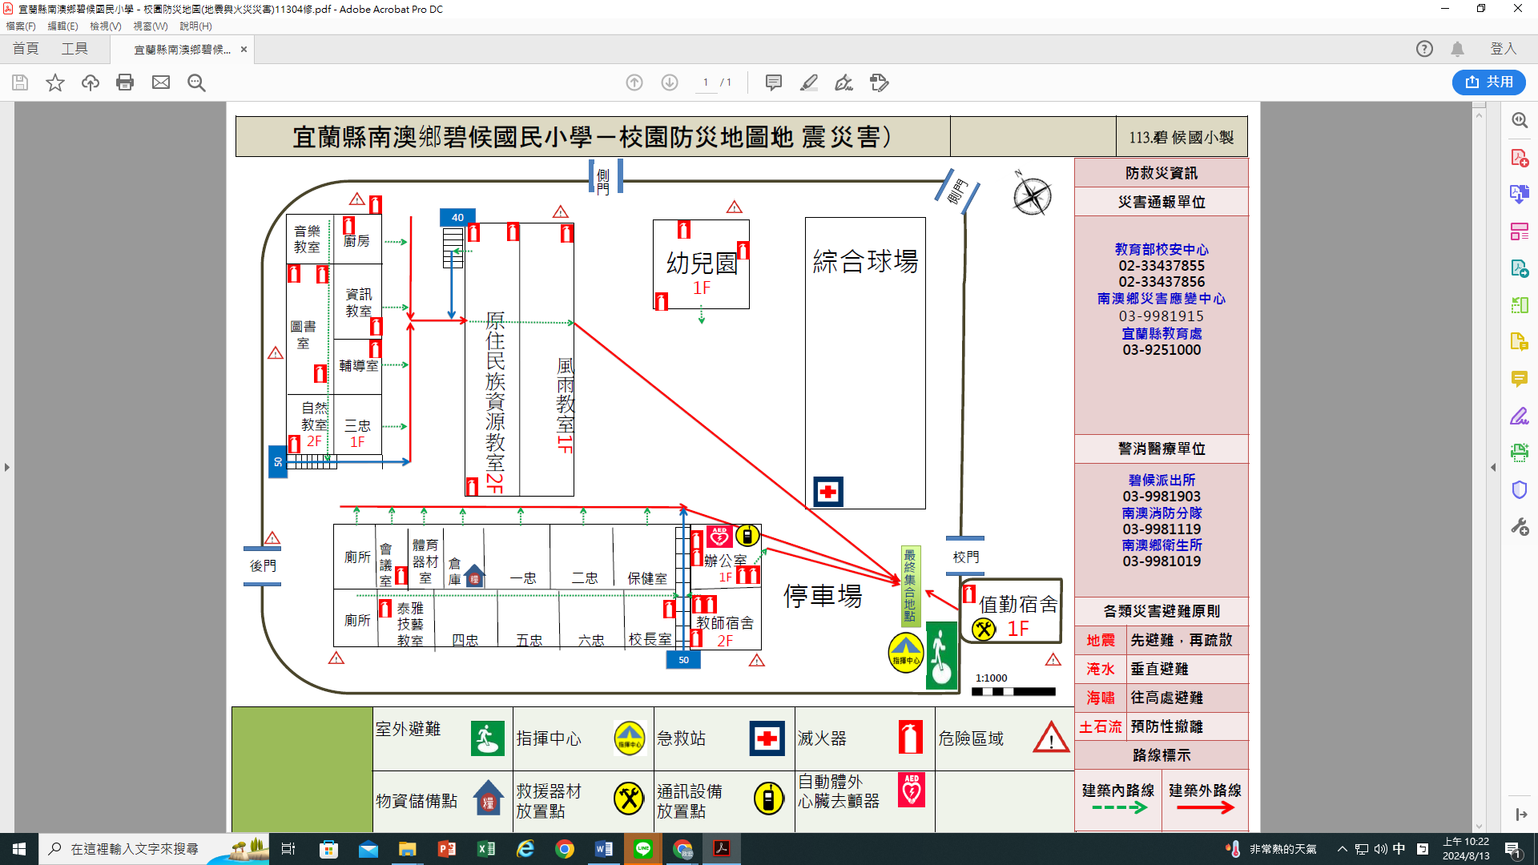
附件一
附件二

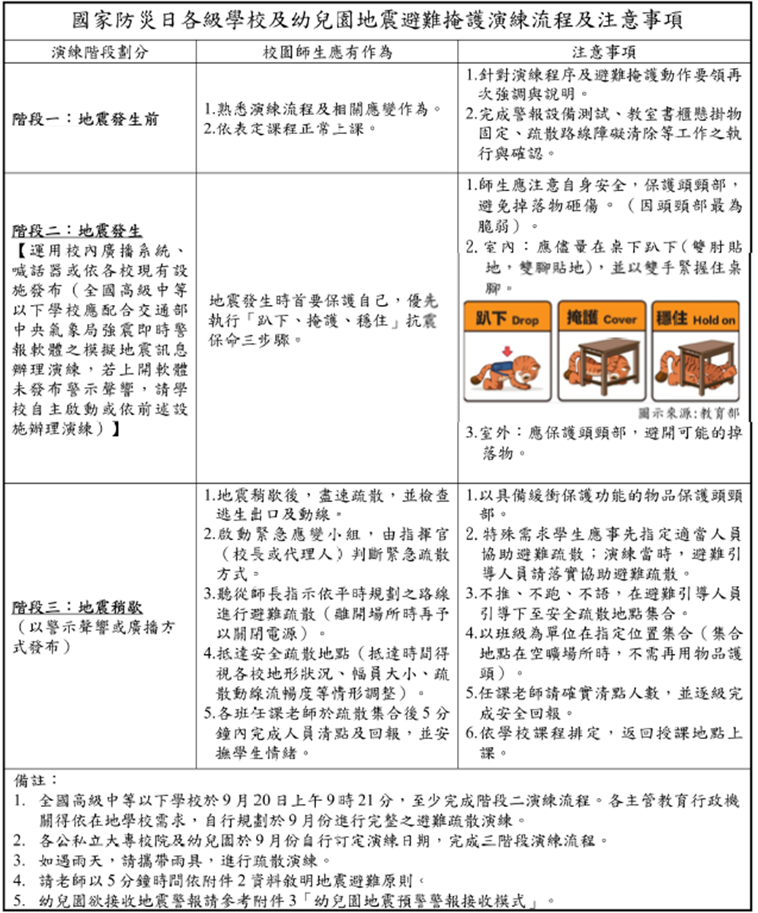
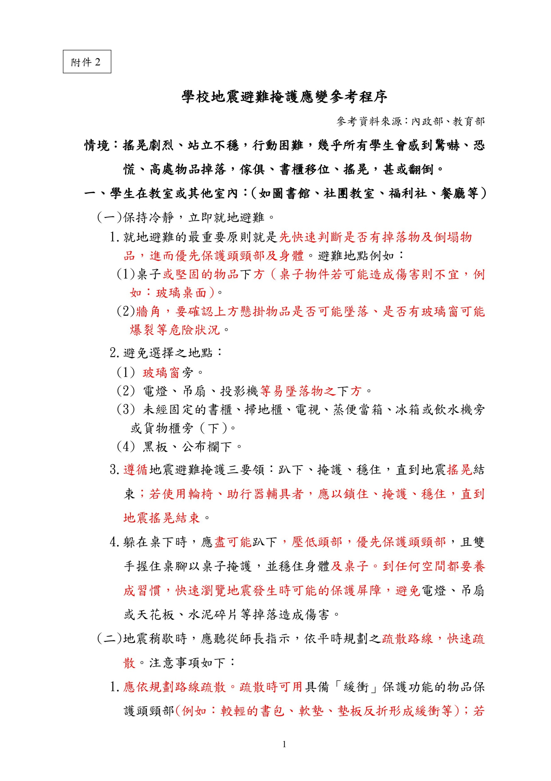
附件三

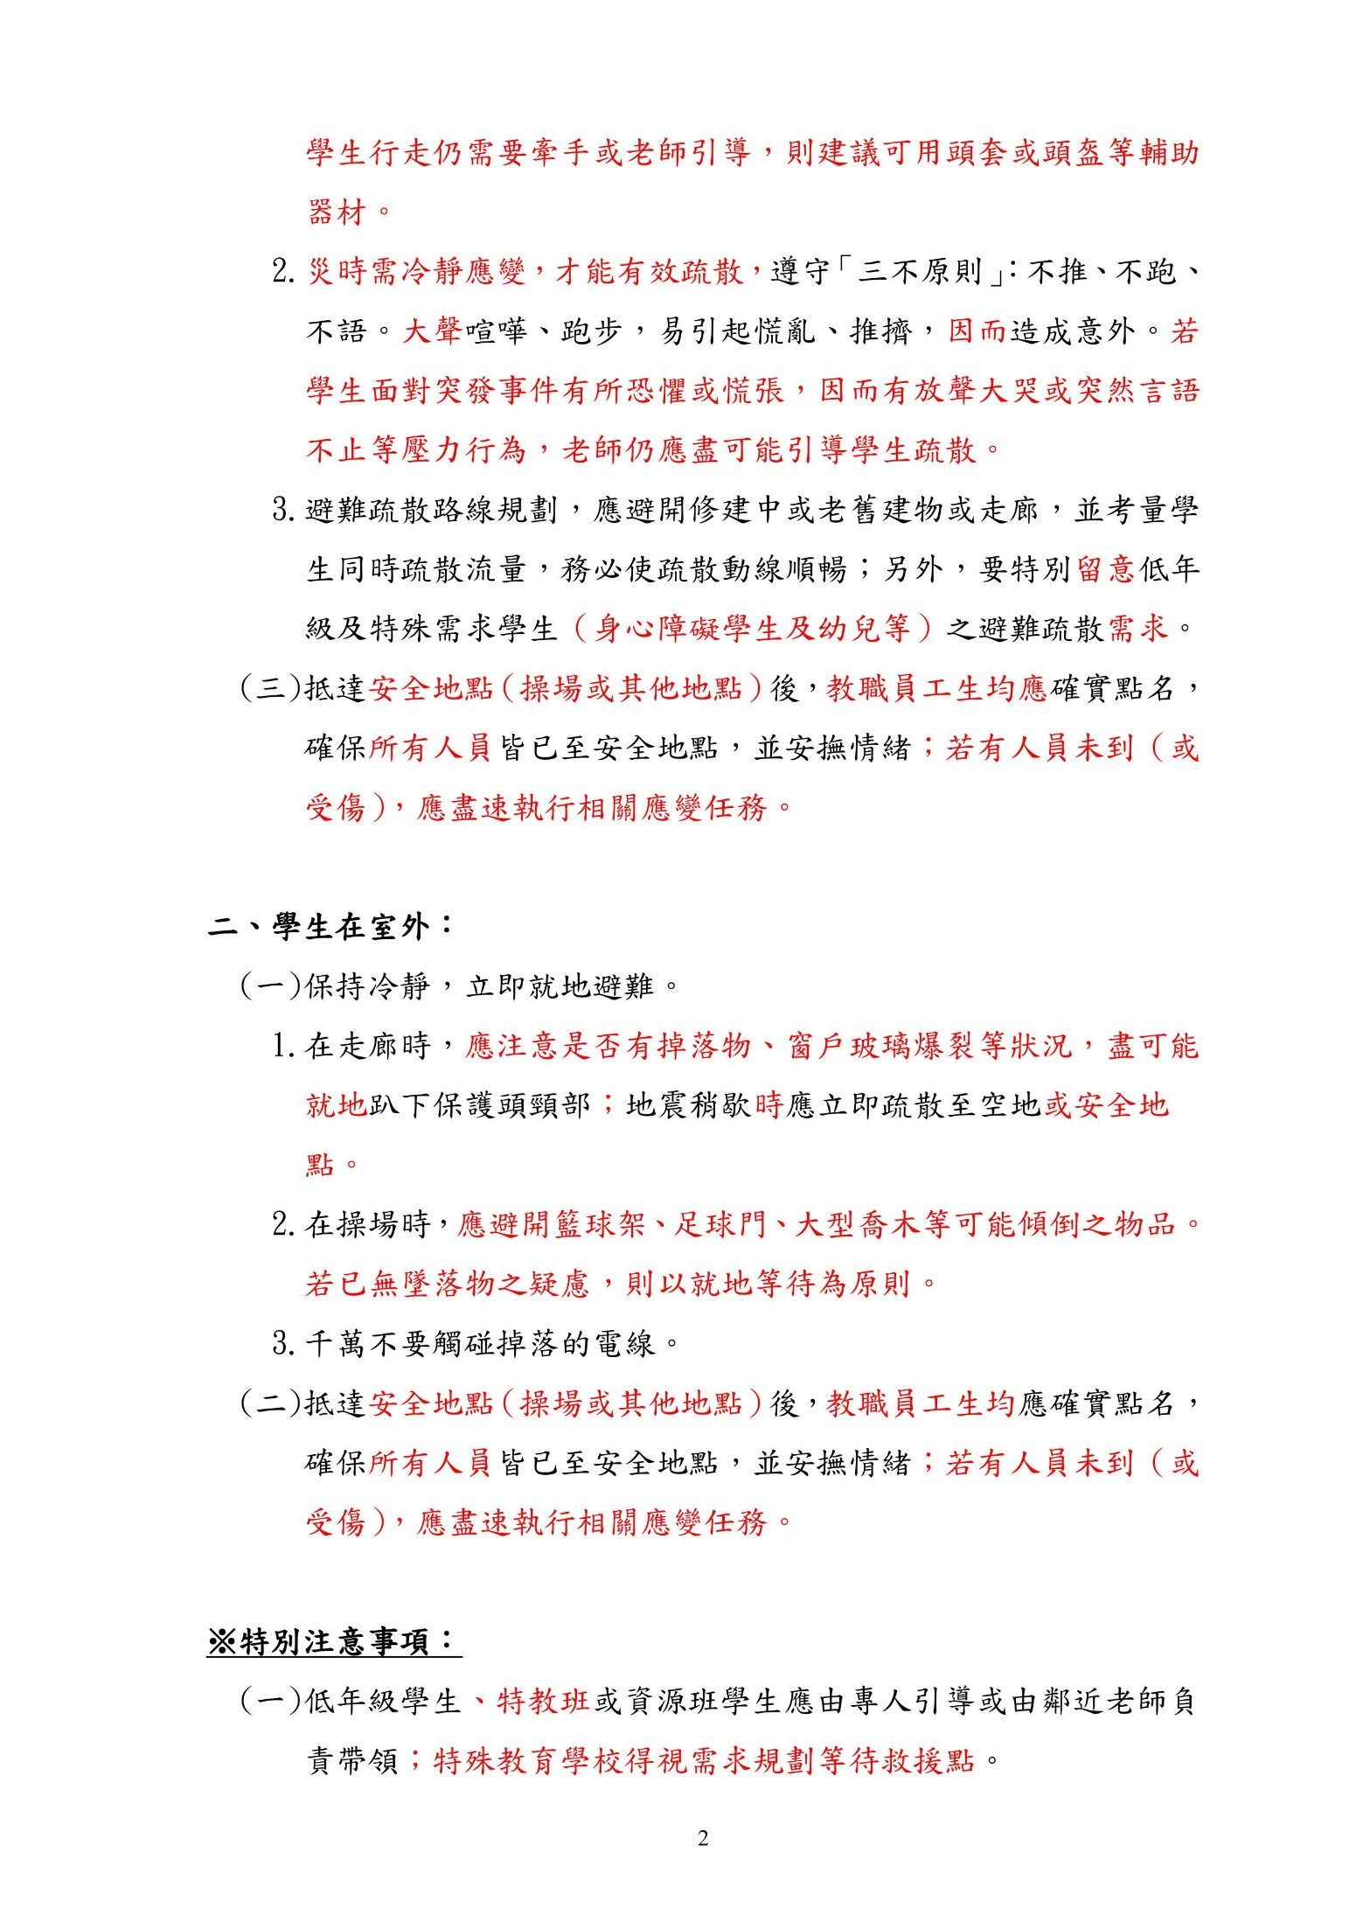

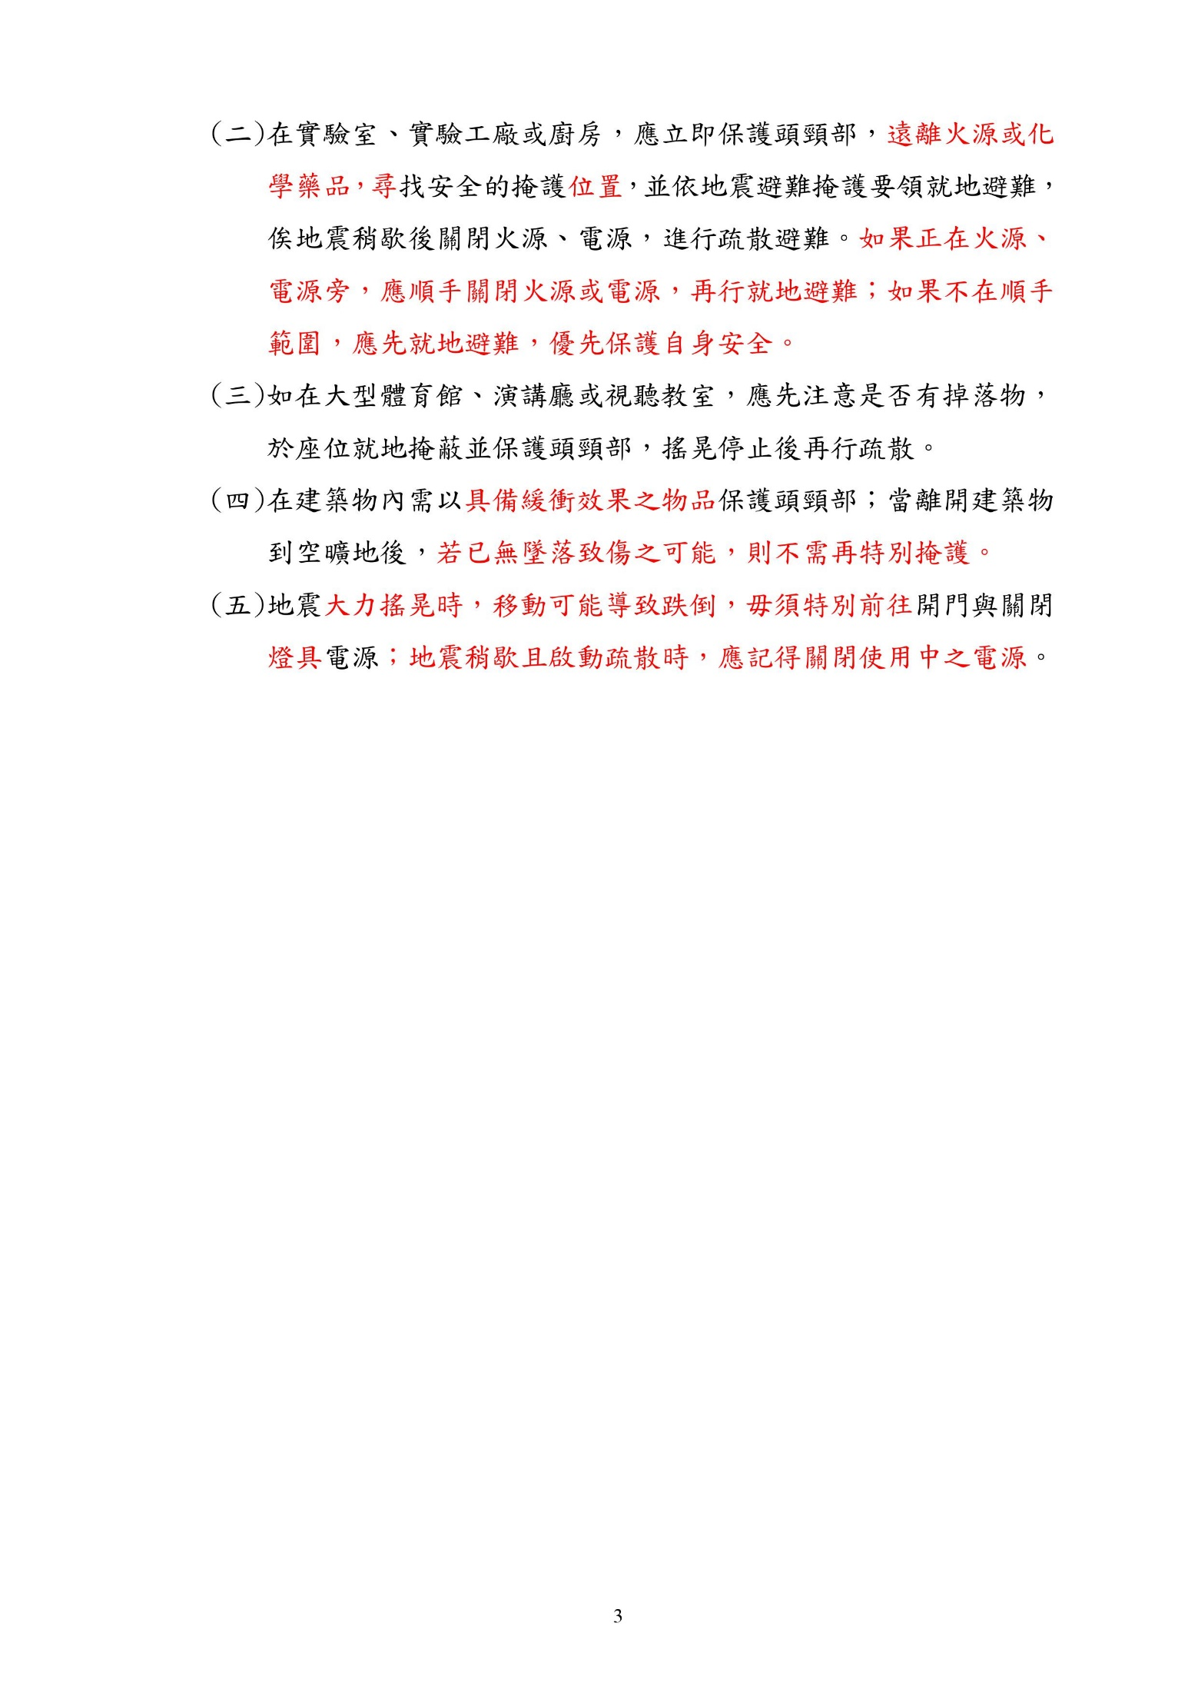
附件四
